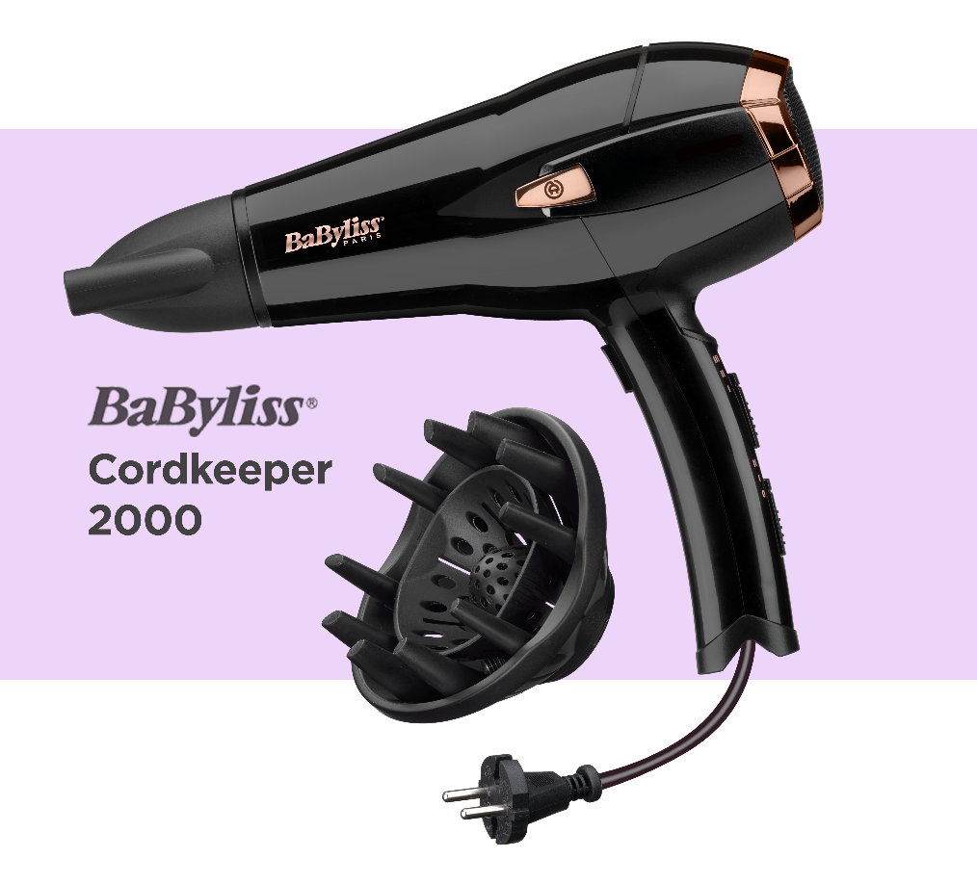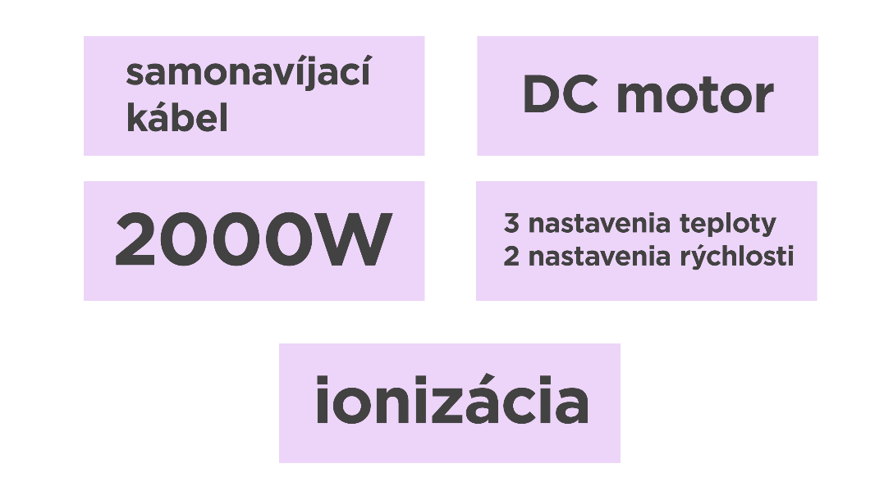

BaByliss Vysoušeč vlasů D373E

Spolehlivý vysoušeč vlasů Cordkeeper 2000 se pyšní příkonem 2000W, ionizací a funkcí automatického navíjení kabelu dovnitř vysoušeče, takže vám nikde nepřekáží, pokud fén zrovna nevyužíváte. Se 3 nastaveními teploty, 2 nastaveními rychlosti proudění vzduchu a funkcí studeného vzduchu. V balení s úzkou vzduchovou tryskou a velkým difuzérem.

SPECIFIKACE
- DC motor
- 2000W
- ionizace
- 3 nastavení teploty
- 2 nastavení rychlosti proudění vzduchu
- studený vzduch
- automatické navíjení kabelu
- 1,95m dlouhý kabel
- 3 roky záruka

Příslušenství:
- úzká vzduchová tryska
- difuzér

BaByliss Sušič vlasov D373E

Spoľahlivý sušič vlasov Cordkeeper 2000 sa pýši príkonom 2000W, ionizáciou a funkciou automatického navíjania kábla dovnútra sušiča, takže vám nikde neprekáža, pokiaľ fén práve nevyužívate. S 3 nastaveniami teploty, 2 nastaveniami rýchlosti prúdenia vzduchu a funkciou studeného vzduchu. V balení s úzkou vzduchovou tryskou a veľkým difuzérom.

ŠPECIFIKÁCIE
- DC motor
- 2000W
- ionizácia
- 3 nastavenia teploty
- 2 nastavenia rýchlosti prúdenia vzduchu
- studený vzduch
- automatické navíjanie kábla
- 1,95 m dlhý kábel
- 3 roky záruka

Príslušenstvo:
- úzka vzduchová tryska
- difuzér

